Центральный Дом Российской Армии
_________________________________________________________________

Методический отдел

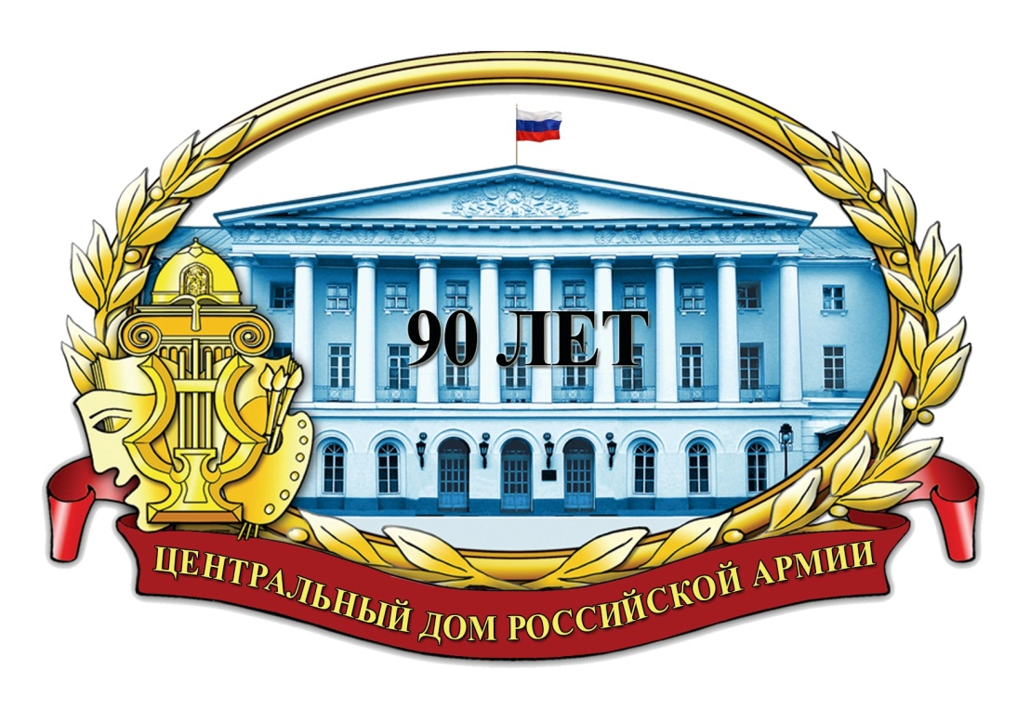

Досуг в интересах развития личности

Методическое пособие

Москва
2018 г.

Ответственный за выпуск
начальник методического отдела
заслуженный работник культуры РФ
Хробостов Д.В.

Составители сборника:
ведущий методист
заслуженный работник культуры РСФСР
Дмитриченко В.А.,
начальник группы методики
культурно-досуговой работы
заслуженный работник культуры РФ
Иванов Ю.Е.,
методист Рынзина Л.С.,
методист Капанина М.Н.

Компьютерная обработка материала:
Рынзина Л.С.

Отзывы и предложения просим направлять по адресу:
129110, Москва, Суворовская пл., дом 2
Центральный Дом Российской Армии
имени М.В.Фрунзе
Методический отдел
Контактные телефоны: 8 (495) 681-56-17, 8(495) 688-54-92

Способность умно наполнить свободное время есть высшая ступень личной культуры....
Бертран Рассел

Культурно-досуговая работа всегда являлась важным инструментом реализации культурной политики государства в Вооруженных Силах Российской Федерации. В последние годы значительно изменились ориентиры духовного содержания культурно-досуговой деятельности и ее организационно-технические возможности. Сегодня культурно-досуговая работа располагает большим арсеналом средств эмоционального воздействия, разнообразными формами и методами проведения просветительно-массовых, воспитательных и развлекательных мероприятий. Вся система форм, средств и методов культурно-досуговой работы позволяет формировать и развивать у военнослужащих высокие морально-психологические качества защитника Отечества, выявлять их познавательные интересы, общественное мнение, коллективные чувства и настроения, удовлетворять потребности в культурном общении, а также мобилизовать воинов на решение задач поддержания боевой готовности, укрепление воинской дисциплины.
Основной вклад в решение задач культурного обслуживания военнослужащих и членов их семей вносят военные учреждения культуры – Дома офицеров, Дома культуры Российской Армии, офицерские и солдатские клубы, музеи, библиотеки. Своими средствами они создают условия для культурного досуга людей, выявляют их способности, таланты, дают возможность им развивать свои интеллектуальные способности, без чего невозможна успешная служебная деятельность военнослужащих.
Данное методическое пособие разработано в помощь органам по работе с личным составом, руководителям и сотрудникам военных учреждений культуры, активистам культурно-досуговой работы гарнизонов, воинских частей и кораблей. Оно может использоваться при организации культурно-досуговых мероприятий с различными категориями личного состава по развитию у них духовно-нравственных и интеллектуальных качеств.
8888В пособие входят материалы участников XI Всероссийского конкурса на лучшие практические результаты культурно-досуговой деятельности учреждений культуры Российской Федерации «Золотой сокол-2017».

Досуг
Понятие досуг появилось и стало осознаваться еще в античном обществе. Оно входило в жизнь древнегреческого полиса как необходимый элемент существования свободной части населения. У Аристотеля мы находим суждения, показывающие, что досуг тогда понимался как время занятий, необходимых не для удовлетворения повседневных потребностей и не для развлечений, а для личного совершенствования и творчества.
Мифы, легенды, былины и сказки служат свидетельством того, что праздники были всеобщим досуговым явлением для населения. Досуг – это деятельность, которая наполняет свободное время людей.
В основе разделения социального времени на составляющие элементы лежит:
1. Рабочее время – биологическая потребность человека в жизнеобеспечении.
2. Свободное время – восстановление и развитие физических и духовных сил человека.
3. Досуг – насыщение интеллектуальной и эмоциональной сферы человека социальной культурно-значимой информацией.
Досуг – это система инициативного самопросвещения, дополнительного познания мира, которая позволяет ввести досуг в категориальный аппарат образа жизни как одну из основных его составляющих. Досуг является важным фактором структурирования образа жизни личности. Развитие человеческой цивилизации создает все больше возможностей для самосовершенствования личности, посредством содержательного досуга.
Цель деятельности и ее ценность определяются самим человеком. Социальная сущность досуга состоит в самореализации творчества и потребления духовных благ.
Существует мнение, что досуг – это свободное время, предназначенное для восстановительной деятельности, часть нерабочего времени, за вычетом необходимого для сна и других нужд, использующаяся человеком по собственному усмотрению.
В отличие от досуга – понятие «свободное время» впервые появилось лишь в начале XX века, когда начало развиваться оригинальное исследование бюджетов времени. Свободное время является одной из форм социального времени, или, иначе говоря, единицей социального времени. С ним связаны такие виды деятельности, как саморазвитие личности, овладение ею достижениями культуры и создание культурных ценностей.
В настоящее время еще не выработана единая концепция свободного времени. Обозначение содержательных и функциональных границ свободного времени в настоящее время вызывает трудность, в том числе из-за того, что исследованием данной проблемы занимаются специалисты разных отраслей знания. Экономисты рассматривают свободное время как часть внерабочего, связанного с воспроизводством рабочей силы, формированием нового типа работника. Философы и социологи также рассматривают свободное время как часть внерабочего времени, но полагают, что оно направлено на совершенствование человека как работника, на его всестороннее развитие.
До сих пор в отечественной и зарубежной литературе вопрос о границах свободного времени и досуга является дискуссионным. Одни исследователи считают понятие «досуг» синонимом слова «свободное время». Одной из причин такого совмещения понятий, является сужение сферы свободного времени, когда в рамки свободного времени не входит, время, связанное с работой (время на дорогу до работы и обратно) и для поддержания жизни человека (бытовое самообслуживание, питание, сон). Другие выделяют досуг как часть свободного времени. Советский ученый И.И.Минц утверждает, что к «досугу относятся только те часы, которые используются для отдыха и развлечений. Время, отдаваемое учебе, общественной работе, детям и разным творческим занятиям не относятся к досугу, но являются частью свободного времени».
По мнению А.И.Кравченко, автора социологического словаря, который разводит эти сферы времяпрепровождения по следующим содержательным параметрам: «Досуг – это та часть свободного времени (оно является частью внерабочего времени), которой человек располагает по своему усмотрению». Досуг входит как составная часть в категорию «свободное время», которое помимо досуга включает в себя время на домашний труд и самообслуживание, время на сон и еду, время на передвижение к месту работы и обратно, время, затрачиваемое на самообразование, воспитание, общественную деятельность. Этой же точки зрения придерживается и директор социологического центра по изучению досуга Ж.Дюмазедье. По его мнению, досуг можно рассмотреть, как «совокупность занятий, которым личность может предаваться по доброй воле, чтобы отдыхать, развлекаться, развивать свою информированность или образование…будучи свободным, от выполнения профессиональных, семейных и гражданских обязанностей».
Важно отметить следующее, несмотря на то, что у Ж.Дюмазедье «досуг четко разграничивается с такими видами деятельности, как религиозные, общественные, семейные и другие обязанности», среди функций, выполняемых досугом, он наряду с отдыхом и развлечением выделяет функцию развития личности. Этот момент является важным, поскольку свидетельствует о том, что досуг не ассоциируется с бесполезным проведением времени, исключительно с «ничегонеделанием».
Профессор М.Каплан, определяя сущность досуга, говорит и о его «приобщении к ценностям культуры». Эта точка зрения подтверждается и позицией А.Шопенгауэра, который называл досуг венцом человеческого существования, так как только он делает человека полным обладателем своего «я».
Итак, досуг – это деятельность ради собственного удовольствия, самосовершенствования, развлечения или достижения иных целей по собственному выбору, а не по причине материальной необходимости. Досуг – это деятельность, которой люди занимаются просто потому, что она им нравится. Вместе с тем учеными не отрицается, что все же основное предназначение досуга – восстановление. Именно необходимость в восстановлении физических и морально-психологических сил определяет потребность в досуге.
Немецкий ученый Г.Клут считает: «Свободное время начинается там, где открывается возможность создать противоположный работе мир, с его собственными ценностями и притязаниями, такой мир, в котором активность человека направлена на отдых, на смягчение напряжения, на самого себя».
Из сказанного выше следует, что свободное время и досуг играют очень значимую роль в жизнедеятельности, как отдельных людей, так и общества в целом.

Сценарий культурно-досугового мероприятия
«СУДЬБУ СВОЮ Я АРМИИ ВВЕРЯЮ...»
Ролевая игра «Заседание Генерального штаба
Вооруженных Сил Российской Федерации»

Введение
Исторический опыт становления и развития нашего Отечества указывает на то, что важнейшим средством формирования гражданского общества, укрепления единства Российской Федерации является патриотическое воспитание граждан. К таким новообразованиям, успешно сочетающим в своей работе высокий уровень образования и воспитательную патриотическую деятельность, способствующую становлению Гражданина и Патриота, готового служить своему Отечеству, относятся президентские кадетские училища.
В Уставе ФГКОУ «Оренбургское президентское кадетское училище» сказано, что одной из основных задач деятельности Учреждения является воспитание у обучающихся чувства патриотизма, готовности к защите Отечества.
Главная цель педагогов и воспитателей – подготовка всесторонне образованных, развитых и патриотически настроенных молодых людей, ориентированных на государственную службу на военном и гражданском поприще. Поэтому, педагоги и воспитатели планируют свою работу с учетом данных требований.
Необходимость целенаправленного формирования патриотической культуры кадет обуславливает совершенствование форм и методов воспитательной работы в данном направлении.
Одной из наиболее интересных технологических форм проведения воспитательного мероприятия патриотического характера является ролевая игра, основанная на речемыслительной активности кадета.

Цель:
Создание условий для:
- военно-профессионального самоопределения воспитанников;
- развитие универсальных учебных действий кадет.
Задачи:
Способствовать:
1. Расширению представлений кадет о родах войск Вооруженных Сил Российской Федерации;
2. Развитию творческих способностей и инициативы кадет, их устной и письменной речи;
3. Развитию умения работать с различными источниками информации;
4. Развитию умения публично выступать, с достаточной полнотой и точностью выражать свои мысли;
5. Воспитанию чувства патриотизма и гордости за свою строну;
6. Формированию активной жизненной позиции по готовности к защите Родины;
7. Формированию позитивного отношения к военной службе;
8. Побуждению кадет к поступлению в военные ВУЗы.
Подготовительная работа с кадетами:
- подготовка презентации «Заседание генерального штаба ВС РФ», видеороликов «Сухопутные войска РФ», «Воздушно-космические силы РФ», «Воздушно - морской флот России», «Воздушно- десантные войска», «Ракетные войска стратегического назначения»;
- распределение игровых ролей среди кадет;
- совместно с кадетами составление текстов выступлений в соответствии с ролью;
- подготовка к ролевым выступлениям.
Оборудование:
- ПК воспитателя;
- интерактивная доска.
Форма занятия: Ролевая игра

Применяемая технология: Игровая технология, Информационно-коммуникационные технологии.
Образовательный продукт занятия: Заполненная таблица – протокол заседания, заметка кадет на сайт.

Ход мероприятия
1.Приветствие кадет. Постановка целей и задач мероприятия.
Воспитатель: Сегодняшнее мероприятие «Свою судьбу я армии вверяю» пройдет в форме ролевой игры «Заседание генерального штаба ВС РФ ».
Игровое проектирование – один из способов интенсивного обучения и воспитания. Цель игрового проектирования – процесс создания проектов в режиме командной работы, обучение сотрудничеству и партнерству.
2.Объяснение правил игры и распределение ролей.
Воспитатель: У каждого из вас определены роли: «Министр обороны», который будет возглавлять заседание и следить за его ходом, «главнокомандующие» различных родов войск, которые представят нашему вниманию свои доклады. Кроме того, присутствует пресса – «журналисты», и общественность в лице кадет. Главной задачей кадет, которые представляют общественность, будет – внимательность и по мере обсуждения заполнение протоколов заседания в виде следующей таблицы.

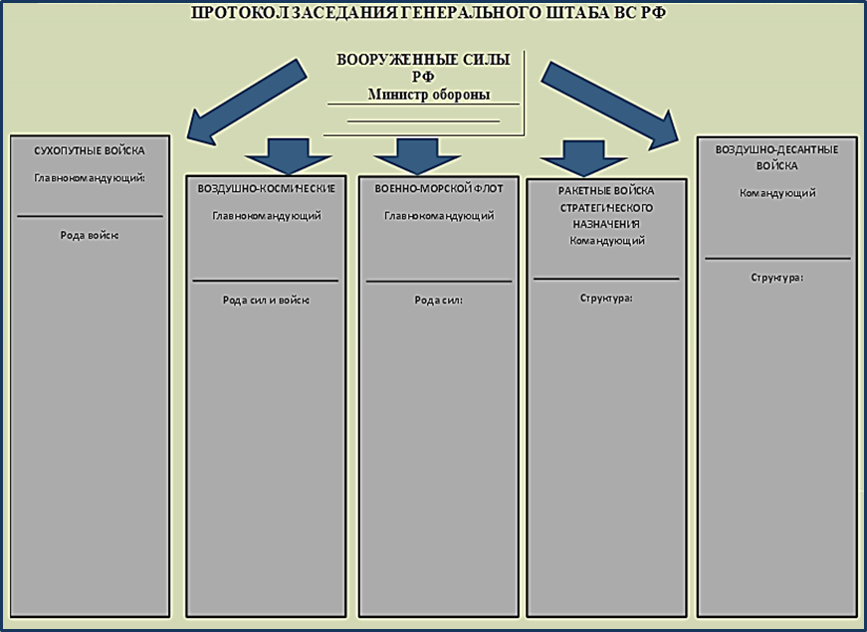
Журналистам предстоит написать заметку (на сайт), которая должна не только отразить суть сегодняшнего заседания, но и в увлекательной форме передать содержание услышанного.
Итогом работы заседания будет заполненный протокол заседания и творческая заметка на сайт.
3.Проведение игры (основная часть).
- Заседание ведет кадет «Министр обороны» (воинское приветствие «Министра обороны»).
Кадет в роли Министра обороны РФ:
- Сегодняшнее заседание Генерального штаба пройдет в стенах Оренбургского ПКУ. Сегодня на наше заседание мы привлекли общественность, кадет училища. Перед каждым из них стоит серьезная задача – не ошибиться в выборе своей профессии. Ведь от этого зависит их будущая жизнь! Перед вами протокол заседания, ознакомьтесь с повесткой дня.

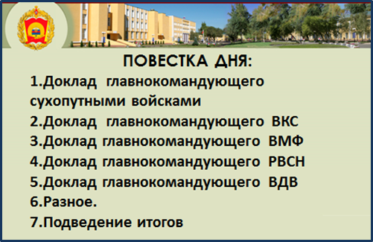
- Вопросы есть? Приступаем к работе. Первое. Заслушивание доклада «Главнокомандующего сухопутными войсками». «Генерал-полковник», Вы готовы доложить о сухопутных войсках?

Доклад «Главнокомандующего сухопутными войсками»
- Вашему вниманию представлены общие сведения о сухопутных войсках. Сухопутные войска (СВ) – наиболее многочисленный и разнообразный по вооружению и способам боевых действий вид Вооруженных Сил Российской Федерации (ВС РФ), предназначенный для отражения агрессии противника на континентальных «театрах военных действий», защиты территориальной целостности и национальных интересов Российской Федерации.
В состав сухопутных войск входят мотострелковые, танковые, ракетные войска и артиллерия, войска противовоздушной обороны и специальные войска и части, которые в себя включают разведывательные, инженерные, войска радиационной, химической и биологической защиты, войска связи, войска радиоэлектронной борьбы и технического обеспечения, воинские части и учреждения тыла. Прошу внимание на экран.

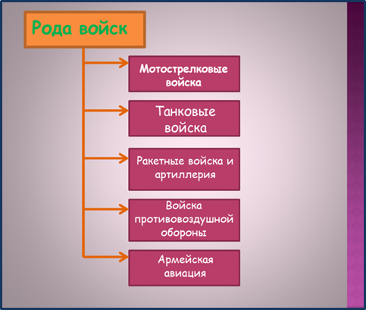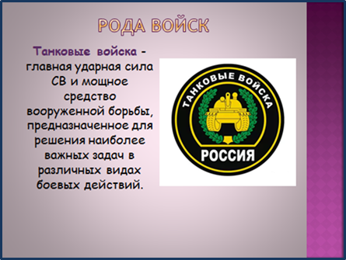

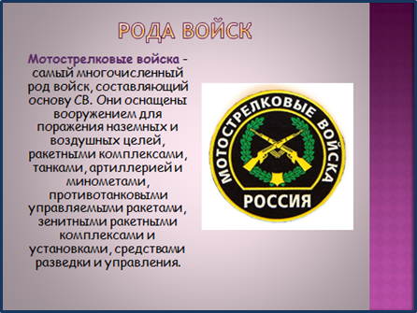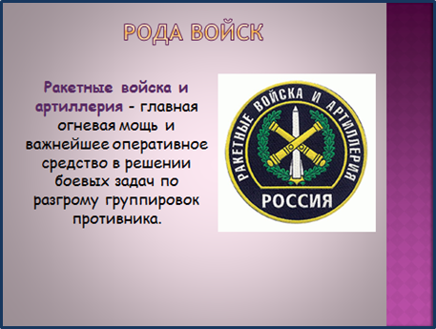
Доклад окончен. Спасибо за внимание.
«Министр обороны РФ»:
- Уважаемые кадеты, журналисты есть ли вопросы к главкому сухопутных войск?
Задаются примерные вопросы кадет.
Вопрос №1
Какие задачи выполняют сухопутные войска в мирное время?
Ответ:
- В мирное время:
поддержание боевого потенциала, совершенствование боевой и мобилизационной готовности войск к отражению агрессии локального масштаба;
обеспечение готовности войск к осуществлению мероприятий мобилизационного и оперативного развертывания для отражения агрессии противника;
подготовка органов управления и войск к ведению военных действий в соответствии с их предназначением;
создание запасов вооружения, военной техники и материальных средств в объемах, обеспечивающих решение задач, стоящих перед СВ, и их содержание в готовности к боевому применению;
участие в операциях по поддержанию (восстановлению) мира, проводимых по линии Совета Безопасности ООН или в соответствии с международными обязательствами РФ;
участие в ликвидации последствий аварий, катастроф и стихийных бедствий;
участие в выполнении мероприятий по оперативному оборудованию территории страны.
Вопрос №2
Чем занимаются разведывательные войска?
Ответ:
Разведывательные соединения и воинские части относятся к специальным войскам Сухопутных войск и предназначены для выполнения широкого спектра задач в целях обеспечения командующих (командиров) и штабов информацией о противнике, состоянии местности и погоды для принятия наиболее рациональных решений на операцию (бой) и недопущения внезапности действий противника.
«Министра обороны РФ»:
- Спасибо за доклад, «Генерал-полковник», присаживайтесь. Заслушаем доклад «Главнокомандующего воздушно-космическими силами». «Генерал-полковник», готовы доложить?
Доклад кадета в роли Главнокомандующего ВКС:
- С 1-го августа к выполнению поставленных задач приступил новый вид Вооружённых Сил – Воздушно-космические силы (ВКС). Вашему вниманию представляется фрагмент селекторного совещания Министерства обороны Российской Федерации.
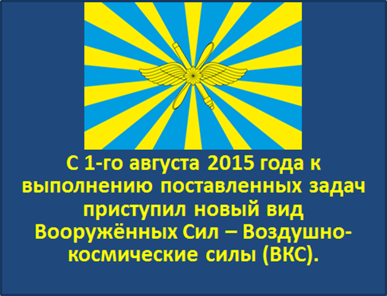

- Итак, Военно-воздушные силы (ВВС) предназначены для:
отражения агрессии в воздушной сфере и защиты от ударов с воздуха пунктов управления высших звеньев государственного и военного управления, административно-политических центров, промышленно-экономических районов, важнейших объектов экономики и инфраструктуры страны и группировок войск (сил);
поражения объектов и войск противника с применением как обычных, так и ядерных средств поражения;
авиационного обеспечения боевых действий войск (сил) других видов и родов войск.
ВВС подразделяется на дальнюю, фронтовую, военно-транспортную и армейскую авиацию, которые, в свою очередь, могут иметь в своем составе бомбардировочную, штурмовую, истребительную, разведывательную, транспортную и специальную авиацию.
Космические войска решают широкий спектр задач, основными из которых являются:
наблюдение за космическими объектами и выявление угроз России в космосе и из космоса, а при необходимости – парирование таких угроз;
осуществление запусков космических аппаратов на орбиты, управление спутниковыми системами военного и двойного (военного и гражданского) назначения в полете и применение отдельных из них в интересах обеспечения войск (сил) Российской Федерации необходимой информацией;
поддержание в установленном составе и готовности к применению спутниковых систем военного и двойного назначения, средств их запуска и управления и ряд других задач.
Системы ПРО и противовоздушной обороны (ПВО) предназначены для борьбы с различными типами средств воздушно-космического нападения (СВКН) путем поражения: первая – межконтинентальных баллистических ракет (БР) наземного и морского базирования, вторая – самолетов, вертолетов и беспилотных летательных аппаратов, в т.ч. БР и крылатых ракет тактического и оперативно-тактического назначения.
«Министр обороны РФ»:
- Ваши вопросы, пожалуйста.
Задаются примерные вопросы кадет.
Вопрос №1
- В презентации, представленной Вами, указано, что предшествующий Главнокомандующий воздушно-космическими силами Герой Российской Федерации. Хотелось бы знать за что ему было присвоено столь высокое звание?
Ответ:
- Бондарев Виктор Николаевич - участник боевых действий в Северо-Кавказском регионе в ходе первой и второй чеченских войн. В первой чеченской войне совершил свыше 100 боевых вылетов. В декабре 1994 года при штурмовке позиций дудаевцев у села Шатой огнём с земли был сбит самолёт одного из лётчиков полка. Тогда В.Н. Бондарев подавил зенитные средства боевиков и до прибытия спасательного вертолёта огнём с неба отгонял боевиков от места приземления лётчика. За мужество и героизм, проявленные при исполнении воинского долга в условиях, сопряжённых с риском для жизни, указом Президента Российской Федерации полковнику Бондареву Виктору Николаевичу присвоено звание Героя Российской Федерации
Вопрос №2
Какие учебные заведения осуществляют подготовку специалистов для ВКС?
Ответ:
1. Военный учебно-научный центр ВВС «Военно-воздушная академия
им. профессора Н.Е. Жуковского и Ю.А. Гагарина» (г.Воронеж);
2. Военная академия Ракетных войск стратегического назначения им. Петра Великого;
3. Военно-космическая академия им. А.Ф.Можайского;
4. Ярославское высшее военное училище противовоздушной обороны;
5. Военная академия войсковой противовоздушной обороны ВС РФ им. Маршала Советского Союза А.М. Василевского;
6. Военная академия воздушно-космической обороны им. Маршала Советского Союза Г.К. Жукова.
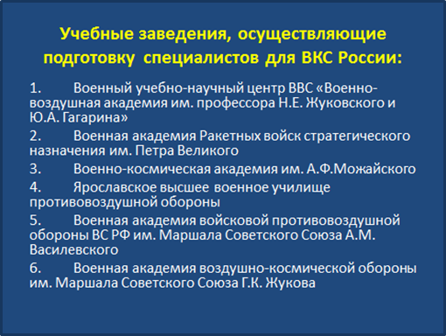
Всю информацию вы можете узнать на официальном сайте Министерства Обороны Российской Федерации.
«Министр обороны РФ»:
- Спасибо за доклад. Заслушаем доклад «Главнокомандующего военно- морским флотом».
Доклад кадета в роли Главнокомандующего ВМФ:
- Военно-Морской Флот (ВМФ) является видом Вооруженных Сил Российской Федерации (ВС РФ). Он предназначен для вооруженной защиты интересов России, ведения боевых действий на морских и океанских театрах войны. ВМФ способен наносить ядерные удары по наземным объектам противника, уничтожать группировки его флота в море и базах, нарушать океанские и морские коммуникации противника и защищать свои морские перевозки, содействовать Сухопутным войскам в операциях на континентальных театрах военных действий, высаживать морские десанты, участвовать в отражении десантов противника и выполнять другие задачи.
К военно-морскому флоту относятся: надводные, подводные силы, морская авиация, береговые войска: (береговые ракетно-артиллерийские войска; морская пехота), специальные войска и части.
Задачи Военно-морского флота:
борьба против военно-морских сил противника;
нарушение морских коммуникаций противника;
защита своих морских коммуникаций;
оборона своего побережья с морского направления;
нанесение ударов и обеспечение вторжения на территорию противника с моря.
«Министр обороны РФ»:
- Есть ли вопросы к «адмиралу»?
Спасибо за доклад, присаживайтесь. Заслушаем доклад «Главнокомандующего Воздушно-десантными войсками»
Доклад кадета в роли Главнокомандующего ВДВ:
- Воздушно-десантные войска (ВДВ) – род войск Вооруженных Сил, являющийся средством Верховного Главнокомандования и предназначенный для охвата противника по воздуху и выполнения задач в его тылу по нарушению управления войсками, захвату и уничтожению наземных элементов высокоточного оружия, срыву выдвижения и развертывания резервов, нарушению работы тыла и коммуникаций, а также по прикрытию (обороне) отдельных направлений, районов, открытых флангов, блокированию и уничтожению высаженных воздушных десантов, прорвавшихся группировок противника и выполнения других задач.
В мирное время Воздушно-десантные войска выполняют основные задачи по поддержанию боевой и мобилизационной готовности на уровне, обеспечивающем их успешное применение по предназначению.
2 августа 1930 года на учениях ВВС Московского военного округа под Воронежем впервые было выброшено на парашютах десантное подразделение в количестве 12 человек для выполнения тактической задачи, это позволило увидеть перспективу преимущества парашютно-десантных частей, их огромные возможности, связанные с быстрым охватом противника по воздуху. Именно этот день считают рождением ВДВ.
Первое подразделение ВДВ было сформировано в 1931 г., в Ленинградском военном округе, отряд состоял из 164 человек. С 1991 г. является самостоятельным видом войск.
Как проходят обучение будущие десантники, вы узнаете из следующего видеоматериала. Внимание на экран.

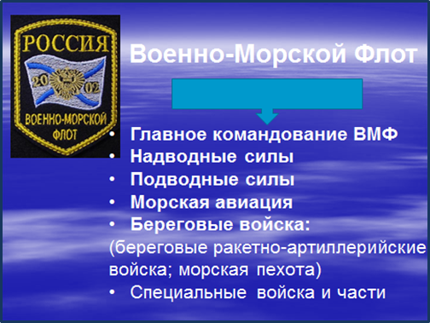
Доклад окончен.
«Министр обороны РФ»:
-Если у кого вопросы к «Главнокомандующему ВДВ?»
Задаются примерные вопросы кадет:
Вопрос №1
Что входит в состав ВДВ?
Ответ:
- В состав воздушно- десантных войск входят воздушно-десантные и десантно-штурмовые дивизии, десантно- штурмовые бригады, Рязанское высшее воздушно-десантное командное училище им. Генерала армии В.Ф. Маргелова, воинские части специального назначения и обеспечения.
В шуточной расшифровке аббревиатуры ВДВ – «Войска дяди Васи» речь идет о Василии Филипповиче Маргелове. Он вошел в историю наших Вооруженных Сил как самый яркий командующий «крылатой пехотой» Именно при нем советские Воздушно-десантные войска вышли на лидирующие мировые позиции по таким показателям, как боевая мощь, выучка, оснащенность, высочайший моральный дух.
Возглавляя Воздушно-десантные войска на протяжении 23 лет, он внес огромный вклад в воссоздание, становление и развитие ВДВ – недаром их по сей день называют «войсками дяди Васи».
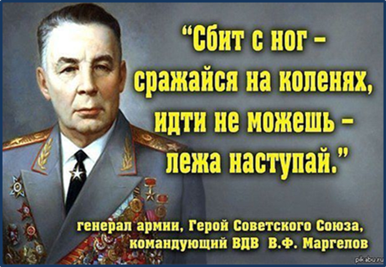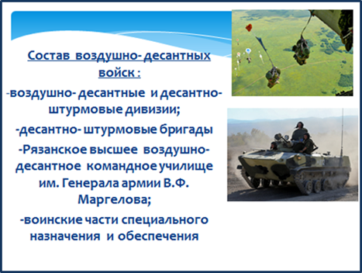
Кадет в роли министра обороны РФ:
- Спасибо за доклад, присаживайтесь на свое место.
«Министр обороны РФ»:
- Заслушаем доклад «Главнокомандующего Ракетными войсками стратегического назначения» «Генерал-полковник», готовы доложить?
Доклад кадета в роли главнокомандующего РВСН:
- Ракетные войска стратегического назначения (РВСН) – род войск Вооруженных Сил Российской Федерации (ВС РФ), главный компонент ее стратегических ядерных сил (СЯС). Предназначены для ядерного сдерживания возможной агрессии и поражения в составе СЯС или самостоятельно массированными, групповыми или одиночными ракетно-ядерными ударами стратегических объектов, находящихся на одном или нескольких стратегических воздушно-космических направлениях и составляющих основу военного и военно-экономического потенциала противника. Предлагаю вашему вниманию видеоматериал.
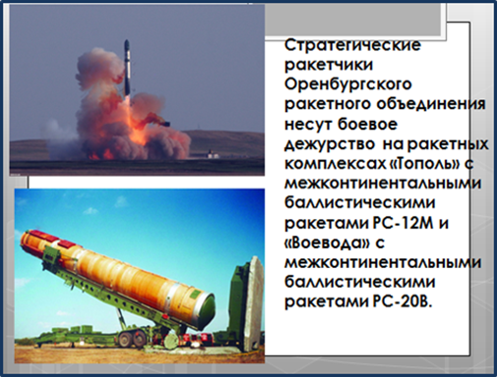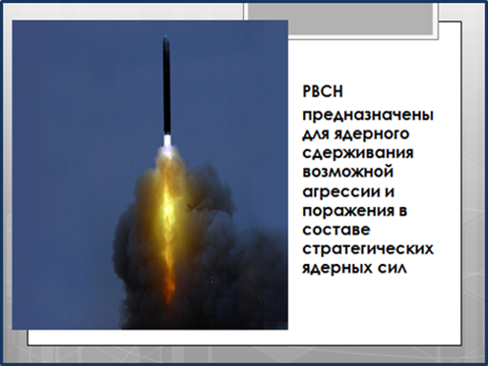
Доклад окончен.
«Министр обороны РФ»:
- Вопросы «Командующему РВСН»
Задаются примерные вопросы кадет:
Вопрос №1
Я знаю, что существуют ракетные армии, где они располагаются?
Ответ:
- Владимирское ракетное объединение (гвардейская ракетная Витебская Краснознаменная армия);
- Оренбургское ракетное объединение (Оренбургская ракетная армия);
- Омское ракетное объединение (гвардейская ракетная Бериславско-Хинганская дважды Краснознаменная, ордена Суворова армия).
Поскольку ваше кадетское училище расположена в Оренбурге, я более подробно остановлюсь на оренбургской ракетной армии.
Днем образования Оренбургской ракетной армии считается 5 сентября 1965 г. 27 ноября 1966 г. – дата первого заступления управления армии с частями обеспечения и обслуживания на боевое дежурство.
На данный момент в состав Оренбургской ракетной армии входят три ракетные дивизии с дислокацией в городах Ясный, Юрья (посёлок городского типа в Кировской области) и Нижний Тагил (Свердловской области). Стратегические ракетчики Оренбургского ракетного объединения несут боевое дежурство на ракетных комплексах «Тополь» с межконтинентальными баллистическими ракетами РС-12М и «Воевода» с межконтинентальными баллистическими ракетами РС-20В.
Вопрос№2
Где можно пройти обучение, чтобы служить в ракетных войсках стратегического назначения?
Ответ:
- Учебные центры и школы техников:
161-я школа техников РВСН (Астраханская область);
90-й Межвидовый региональный учебный центр Ракетных войск стратегического назначения (Ярославская область);
Межвидовой региональный учебный центр Ракетных войск стратегического назначения (Псковская область).
Высшие военно-учебные заведения:
Военная академия Ракетных войск стратегического назначения имени Петра Великого.
«Министр обороны РФ»:
- Спасибо за доклад, присаживайтесь. Итак, на нашем заседании мы постарались подробно рассмотреть структуру Вооруженных Сил Российской Федерации. По ходу заседания каждый из вас заполнял протокол. Подведем итоги.
Ответьте на вопросы:
1. Назовите структуру сухопутных войск?
2. Назовите Главнокомандующего ВКС?
3. Какова структура ВМФ?
4. Кто является командующим РВСН?
5. Какова структура ВДВ?
Кадеты отвечают на вопросы, работая с заполненным протоколом заседания Генерального штаба Вооруженных Сил Российской Федерации.
«Министр обороны РФ»:
- Защита Отечества – всегда была, есть и будет – приоритетной задачей государства и его граждан. Главное, мы должны помнить, что обеспечить безопасность своего государства может лишь грамотный, всесторонне развитый человек. Поэтому уже сегодня каждому из нас необходимо задуматься о качестве своего образования.
Результаты мероприятия
Воспитатель: Понравилась ли вам такая форма проведения сегодняшнего мероприятия – ролевая игра? Как вы думаете, легко ли было нашим «Главнокомандующим» играть свою роль, представляя перед большой аудиторией рода войск? Какие чувства Вы испытали сегодня на нашем мероприятии? Спасибо за работу.
Автор: воспитатель учебного курса ФГКОУ «Оренбургское Президентское кадетское училище» Хливная И.В.

Алгоритм проведения командной игры "Морские узлы"

Цель — приобретение нахимовцами профориентационных знаний и компетенций в области морского дела.
Задачи мероприятия:
1. Формирование у нахимовцев навыков поиска, систематизации, обработки информации и дальнейшей работы с ней.
2. Развитие коммуникативных навыков для умения работать в команде.
3. В игровом формате закрепить знания, полученные на уроках.
Состав и количество участников:
2 команды по 10 человек.
В каждой команде: 1 капитан, 9 членов экипажа
Подготовительный этап:
Двум учащимся заранее дается задание, подобрать вопросы для викторины.
Ход мероприятия:
Воспитатель: Добрый день товарищи нахимовцы. Предлагаем вам игру «Пазлы», что поможет вам разбиться на две команды. С помощью полученных картинок, учащиеся определяют название классного часа. Всем известная крылатая фраза: «Знания сила». Сегодня вам предстоит помериться силами в Стране знаний, раздувая паруса своих кораблей вашими знаниями, быстрее окажется тот корабль, чьи знания окажутся больше. А следить и оценивать ответы игроков будет жюри.
Представляется жюри.
ПЕРВЫЙ ТУР
Представление команд:
Посовещавшись нахимовцы представляют команды, называют капитана, и девиз. Жюри оценивает соответствие названия команд их девиз, оригинальность.

ВТОРОЙ ТУР
Бой:
Команда набравшая больше количество узлов начинает игру первая.
Вопросы:
1. Где и по чьей инициативе был открыт первый в России университет? (М.Ломоносов, г.Москва)
2. И.А. Гончаров в середине прошлого столетия совершил кругосветное путешествие на военном корабле. Как он назывался? (Фрегат «Паллада»)
3. Рулевое колесо у комбайна? (Штурвал)
4. Какая страна подарила США статую Свободы? (Франция)
5. Птица на гербе США? (Орлан)
6. Фамилия главы фирмы по выпуску автомашин «Мерседес»? (Бенц)
7. Официальный язык Австралии? (Английский)
8. Как называется корабль партии «Зеленых»? («Гринпис»)
9. Самая яркая звезда Северного полушария? (Вега)
10. Какого художника называют «певцом моря»? (Айвазовского)
11. Имя рассеянного профессора из книги Ж. Верна «Дети капитана Гранта»? (Жак Паганель)
12. Что кричал старый Флинт перед смертью? (15 человек на сундук мертвеца и бутылка рома)
13. В греческой мифологии жена Одиссея, ставшая символом супружеской верности? (Пенелопа)
14. Что хотели забрать из Колхиды аргонавты? (Золотое руно)
15. Какой город погиб, засыпанный пеплом? (Помпея)
16. Какие птицы спасли Рим? (Гуси)
17. Как погибла Жанна д`Арк? (Сожгли на костре)
18.Как назывались первые пушки на Руси? (Тюфяки, стреляли камнями и рубленными кусками железа. При стрельбе издавался звук «тюф»)
19. Кто был первым царем Руси? (Иван 4 Грозный)
20. Самая высокая вершина планеты? (Джомолунгма)
21. Где у кузнечика уши? (На пятках)
22. На каком материке нет рек? (Антарктида)
23. Ветер, меняющийся 2 раза в год? (Муссон)
24. Столица Швейцарии? (Женева)
25. Самое мощное теплое океаническое движение? (Гольфстрим)
26. Самое глубокое озеро в мире? (Байкал)
27. Есть ли общая граница у России и США? (Да, проходит по Берингову проливу)
28. Основная статья экспорта Объединенных Арабских Эмиратов? (Нефть)
29. Какое государство находится на территории другого государства? (Ватикан)
30. Назовите страны с самым большим количеством населения? (Китай, Индия)
31. Как называется южный ветер? (Зюйд)
32. Все планеты вращаются в одну сторону, а эта в другую. Какая планета ведет себя так? (Уран)
33. Как называется вспышка света на горизонте при отдаленной грозе? (Зарница)
34. Драгоценный камень голубого или зеленоватого цвета? (Бирюза)
35. Разменная монета Франции? (Сантим)
36. Человек, изучающий жизнь птиц? (Орнитолог)
37. Родина цыган? (Индия)
38. Самый маленький океан? (Северный Ледовитый)
39. Существует ли река Лимпопо? (Да)
40. Сколько рек в Саудовской Аравии? (Рек в этой стране нет)
41. Где находится Море дождей? (На Луне)
42. Самая большая птица в мире? (Африканский страус)
43. Величайшая по протяженности горная система земного шара? (Кордильеры)
44. На берегах какой реки Европы стоят города восьми стран? (Дунай)
45. Олимпийский девиз? (Быстрее, выше, сильнее)
46. Как называется хоккейное пенальти? (Буллит)
47. Столица Олимпийских игр 1998 г.? (Атланта)
48. Игра, появившаяся в России: выбивание битами из «города» 5 фигур? (Городки)
49. Откуда берется Олимпийский огонь? (Зажигается от солнечных лучей в Греции, в местечке Олимпии)
50. Сколько фигур в шахматах? (32 фигуры: 16 белых и 16 черных)

ТРЕТИЙ ТУР
«Абордаж» (блиц-вопросы)
Два капитана отвечают на вопросы, ни с кем не советуются.
1. Судно для плавания во льдах? (Ледокол)
2. Кто является основателем Петербурга? (Петр 1)
3. Из чего солдат варил кашу жадной старухе? (Из топора)
4. Кто такой Рихард Зорге? (Советский разведчик)
5. Наименьшее из натуральных чисел? (1)
6. Чем вызваны приливы и отливы? (Притяжением Луны и Солнца)
7. Сани народов Севера? (Нарты)

1. Помещение для ремонта и хранения самолетов? (Ангар)
2. Спортивный судья? (Арбитр, рефери)
3. Гладиатор, руководитель восстания рабов в Риме? (Спартак)
4. Гонка парусных судов? (Регата)
5. Прибор для обнаружения самолетов в воздухе? (Радар)
6. Как часто бывает високосный год? (Раз в 4 года)
7. Крупнейшая река Европы? (Волга)

Ведущий: Ну вот мы и прибыли на Остров сокровищ. Здесь нам предстоит подсчитать, сколько же «узлов» вам удалось собрать. Пока наше жюри считает баллы, прошу перейти команды за другой стол, где нарисованы корабли. Туда нужно написать капитанов и фамилии экипажа. Так же на корабле установить все свои узлы. И продемонстрировать их.
А пока, представим себе, ребята, что к вам после путешествия обратился репортер с просьбой поделиться своими впечатлениями. Чтобы вы ответили? Понравилось ли вам путешествие в страну Знаний?
Наше путешествие закончилось, но процесс познания мира бесконечен. И в этом познании человек открывает в себе что-то новое, черпает силы для жизни, находит смысл своего существования и его корабль все дальше и дальше уходит в страну знаний. Я желаю вам, что бы ваш корабль мчался на полных парусах в страну Знаний, и не когда не попадал на риф.

Автор: воспитатель Владивостокского президентского
кадетского училища Косяченко Е.В.

Содержание

Введение……...……………………………………………………………………3

Досуг………………………………….…………………………………………....4

Сценарий культурно-досугового мероприятия «СУДЬБУ СВОЮ Я АРМИИ ВВЕРЯЮ...» (ролевая игра «Заседание генерального штаба Вооруженных Сил Российской Федерации»…………………………………………………….8

Алгоритм проведения командной игры "Морские узлы"…………………..…24

